Họ và tên: Ngày sinh Ký tên

*Đề thi chính thức*

*Số phách*

Trường: Lớp SBD

*Số phách*

**ĐỀ THI TIN HỌC TRẺ THÀNH PHỐ HÀ NỘI NĂM 2016**

Khối thi: ***Tiểu học - Phần thi thực hành***

**Đề thi gồm 2 trang. Thời gian làm bài: 90 phút**

**Phần I: Windows+ Winword**

**­ Câu 1***(5 điểm)*: Thí sinh tạo một thư mục ở ổ D: trong máy tính. Đặt tên thư mục theo quy ước như sau: **Hovaten_Sobaodanh** (Hovaten là họ và tên thí sinh viết liền và không dấu, Sobaodanh là số báo danh của thí sinh. Ví dụ: **TranLanAnh_001**)

**Câu 2***(25 điểm)*: Soạn thảo văn bản và trình bày theo mẫu sau:

**TUỔI THƠ**

(*Sưu tầm*)

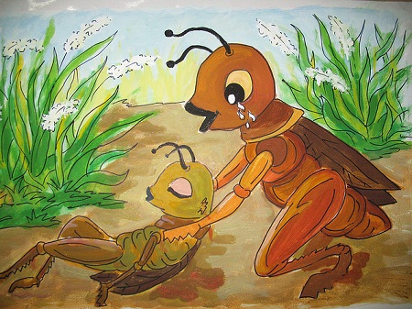Tuổi thơ bắt dế đi cày

Nhà nghèo dế cũng một bầy như trâu

*Sân nhà chẳng dám cày sâu*

*Lối ngang lối dọc trước sau đi về*

Bây giờ ngồi nghĩ ngành nghề

Nhớ sao tiếng dế đêm hè kêu vang

*Yêu cầu:*

* Lưu văn bản với tên tệp là **Cau2_SoBD.doc** (Ví dụ: Nếu thí sinh có số báo danh là 001 thì sẽ lưu tệp là Cau2_001.doc) vào thư mục đã tạo ở câu 1.
* Sử dụng hình ảnh cho trong tệp *demen.jpg* trong thư mục D:\ dulieu để chèn vào văn bản. Kích thước của ảnh là: chiều dài **6 cm**; chiều rộng **4 cm**.
* Tiêu đề của bài thơ với font chữ **Arial**, cỡ chữ **14**; các câu thơ với font chữ **Times New Roman**, cỡ chữ **13**.
* Hai câu đầu bài thơ chữ màu đỏ.
* Hai câu tiếp theo định dạng in nghiêng.
* Hai câu cuối tô nền **Bright Green**.
* Chèn thêm đường viền đầu và cuối cho bài thơ với độ rộng của đường viền là **3pt** và màu là **Red accent 2**.

**Phần II: Tô màu và vẽ tranh bằng Paint**

**Câu 3** *(25 điểm)*: Hãy tô màu bức tranh ***D:\dulieu\hanoi.bmp***và lưu bức tranh đó với tên **Cau3_SoBD.bmp** (Ví dụ: Nếu thí sinh có số báo danh là 001 thì sẽ lưu tệp là Cau3_001.bmp) vào thư mục tạo ở câu 1.

*Yêu cầu:*

*- Tranh phối màu hài hòa*

*- Thêm vào góc trên bên phải bức tranh dòng chữ có màu thích hợp*

Tác phẩm dự thi Tin học trẻ TP Hà Nội lần thứ 21

Tác giả:......................SBD: ....................................

*- Chỉnh kích thước cho bức tranh là chiều rộng1200 pixels và chiều cao 800 pixels.*

*-Vẽ thêm một vài chi tiết cho bức tranh thêm sinh động*  **Câu 4** *(25 điểm)*: Sử dụng phần mềm Paint của Windows. Em hãy vẽ một bức tranh có chủ đề “Bảo vệ môi trường” và lưu bức tranh đó với tên là **Cau4_SoBD.bmp**(Ví dụ: Nếu thí sinh có số báo danh là 001 thì sẽ lưu tệp là Cau4_001.bmp) vào thư mục đã tạo ở câu 1.

---------HẾT----------